Креатив Выпуск № 1, 2013 год
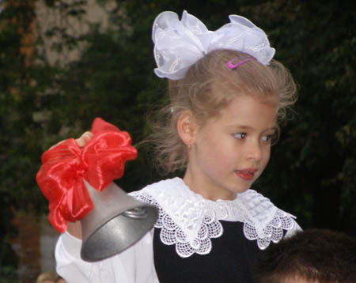
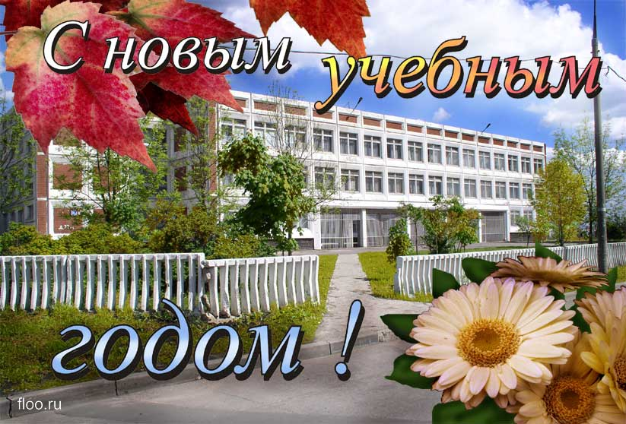
Первое сентября. Самый торжественный день для каждого школьника. Первый звонок, первый урок в новом учебном году. Это праздник знаний: приятные волнения, красивые цветы, белые банты. А для кого-то это и самый долгожданный день, ведь он впервые переступит школьный порог. Он еще даже и не представляет, что такое школа, и ему только предстоит окунуться в эту новую и неизведанную для него жизнь.

Здравствуй, школа! Снова осень.
Вновь зовёт учебный класс.
Мы учителя попросим
Увести в мир знаний нас.
Мы за лето отдохнули,
Подросли, набрались сил.
— Дети, вы готовы к школе? — Наш учитель нас спросил.
— Мы пришли сегодня в школу,
Чтобы научиться жить,
Быть помощниками дома,
Крепко дружбой дорожить.
Мы без знаний жить не сможем,
Очень нам нужны они.
Станем мы полезны людям,
Мы — хозяева Земли!

